УДК 519.87.681.89+06

ПОВЫШЕНИЕ ОПЕРАТИВНОСТИ СРАБАТЫВАНИЯ
АНТИБЛОКИРОВОЧНЫХ СИСТЕМ НА ОСНОВЕ МЕТОДА ТРИБОСПЕКТРАЛЬНОЙ ИДЕНТИФИКАЦИИ

П.В. Харламов
Ростовский государственный университет
путей сообщения

Современное развитие транспортного машиностроения характеризуется непрерывным ростом скоростей движения и грузоподъемностей автотранспортных средств (АТС), что сопровождается увеличением тормозного пути. Для уменьшения тормозного пути автомобиля необходимо обеспечить замедление колеса с оптимальным проскальзыванием, что позволяет сохранить устойчивость и управляемость автомобиля [1, 2].
Наиболее распространенным решением данного вопроса является оснащение автотранспортного средства антиблокировочной системой (АБС), которая непрерывно сравнивает соответствие скорости движения автомобиля частоте вращения привода колеса. При блокировании тормозного диска (барабана) понижает давление в магистрали, исключая юз колеса [1, 3]. Прямой задачей АБС является сохранение управляемости и устойчивости автомобиля с обеспечением высокой тормозной эффективности.
Одновременное выполнение этих условий возможно в области экстремума μ_{х}-s-кривой (рисунок 1). Исходя из этого выделяют три направления по которым осуществляется регулирование [1]: регулирование по коэффициенту сцепления, регулирование по относительному проскальзыванию и градиентное регулирование.
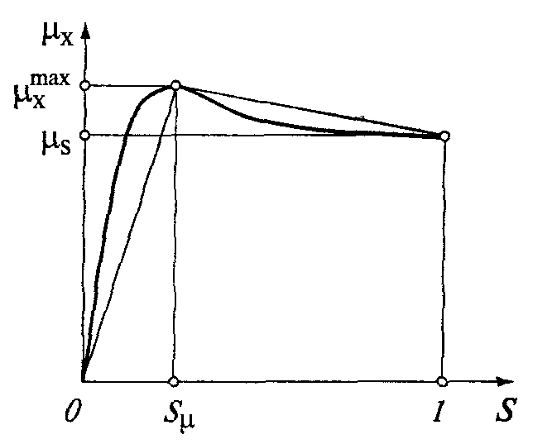

Рисунок 1 – Характерные точки μ_{х}-s-кривой
Наиболее распространен принцип регулирования, при котором отслеживается изменение относительного проскальзывания колеса s (рисунок 1), называемый «s - регулирование» [1]. Контроль относительного проскальзывания производится четырьмя основными способами:
- Использование режима движения колеса, при котором наблюдается равенство приведенного углового замедления колеса и его линейного замедления;
- Определение относительного проскальзывания колеса с последующим поддержанием параметра в заданных пределах;
- Использование порогового замедления тормозящего колеса;
- Совместное использование пороговых значений проскальзывания и замедления колеса.
Эти способы имеют ряд существенных недостатков. Система, использующая первый способ контроля, не обеспечивает сохранение устойчивости автомобиля в случае большого диапазона изменения проскальзывания в процессе регулирования. Таким образом, такая АБС не гарантирует уменьшение длины тормозного пути при экстренном торможении, когда значение замедления необходимое для срабатывания устройства достигается быстро и система включается в регулирование при малом значении проскальзывания не соответствующем зоне оптимального коэффициента сцепления. Сигналом к началу работы АБС, регулирование которых организовано по второму способу, служит момент приближения скорости колеса к нулевому значению, т.е. s≈l, что свидетельствует о нарушении устойчивости автомобиля или производится сравнение линейной скорости автомобиля и колеса, т.е. контролируется скорость скольжения, но для осуществления такого контроля требуется мощная расчетно – аналитическая часть. Что представляется возможным при использовании АБС в составе систем регулирования устойчивости или противобуксовочных системах [1, 3]. Системы АБС использующие третий способ контроля показали плохую приспосабливаемость к изменению коэффициента сцепления и увеличение тормозного пути из-за неполноты использования тормозной силы. АБС использующие четвертый способ контроля являются наиболее оптимальными из выше перечисленных так как работа системы организована по принципу регулирования с сочетанием пороговых значений замедления и проскальзывания колеса, но совмещение двух способов не устраняет недостатки каждого из них.
Второй принцип регулирования основывается на оценке коэффициента сцепления μ, контролируемый по величине окружной силы в контакте колеса с поверхностью дороги или момент этой силы. Этот принцип регулирования позволяет повысить эффективность торможения, т.к. обеспечивает лучшую адаптацию работы АБС к дорожным условиям [1, 2].
Третий принцип регулирования заключается в отслеживании тенденции приближения экстремальной области (рисунок 1) по производной dμ/ds, называемый «градиентным регулированием». Этот принцип регулирования основывается на отслеживании оптимальной по сцеплению области работы колеса одновременно как по изменению коэффициента сцепления, так и по изменению коэффициента скольжения. Такие системы лучше решают проблему сохранением автомобилем устойчивости и управляемости, но требуют, чтобы АБС имело очень высокотехнологичное исполнение [1].
Как видно из приведенного выше анализа при предотвращении блокирования колеса или прогнозирования этого момента используется только информация о контакте колеса с поверхностью дороги, т.е. рассматривается только один фрикционный контакт.
Для обеспечения возможности адаптации системы к различным дорожным условиям необходимо оборудовать систему АБС дополнительными информационными каналами, которые бы позволили системе, с высокой степенью вероятности прогнозировать блокировку колеса и в целом отслеживать состояние тормозного механизма.
На первом этапе экспериментальных исследований процессов торможения на суппорте тормозного механизма были установлены вибродатчики, регистрирующие амплитудный спектр виброускорений суппорта дискового тормоза переднего колеса автомобиля ГАЗ – 322132 (ГАЗЕЛЬ). Испытания проводились на разной скорости вращения привода при частичном и экстренном торможении тормозного диска.
Было установлено, что притормаживание и полная остановка тормозного диска сопровождается резким увеличением амплитуды виброускорений нормальной нагрузки.
Для определения информационных частотных диапазонов фрикционного контакта тормозного механизма, соответствующих частотам собственных крутильных колебаний трансмиссии автомобиля, представим трансмиссию автомобильного транспортного средства в виде эквивалентной динамической модели (рисунок 2).
Система дифференциальных уравнений, описывающих свободные крутильные колебания динамической системы, имеет следующий вид:
$\begin{aligned}\left\{J_{1}{\overset{¨}{ϕ}}_{1}+β_{1}({\overset{˙}{ϕ}}_{1}−{\overset{˙}{ϕ}}_{2})+C_{1}(ϕ_{1}−ϕ_{2})=0; | \right.\left\{J_{2}{\overset{¨}{ϕ}}_{2}+β_{1}({\overset{˙}{ϕ}}_{2}−{\overset{˙}{ϕ}}_{1})+β_{2}({\overset{˙}{ϕ}}_{2}−{\overset{˙}{ϕ}}_{3})+C_{1}(ϕ_{2}−ϕ_{1})+C_{2}(ϕ_{2}−ϕ_{3})=0; | \right.\end{aligned}$(1) где J₁ – момент инерции двигателя, кг⋅м²; J₂ – момент инерции трансмиссии, кг⋅м²; J₃ – момент инерции ведущих колёс, кг⋅м²; С₁ – жёсткость связи двигателя с трансмиссией, Н⋅м/рад; С₂ – жёсткость связи трансмиссии с ведущими колёсами, Н⋅м/рад; β₁, β₂ – коэффициенты демпфирования крутильных колебаний, Н⋅с⋅м/рад
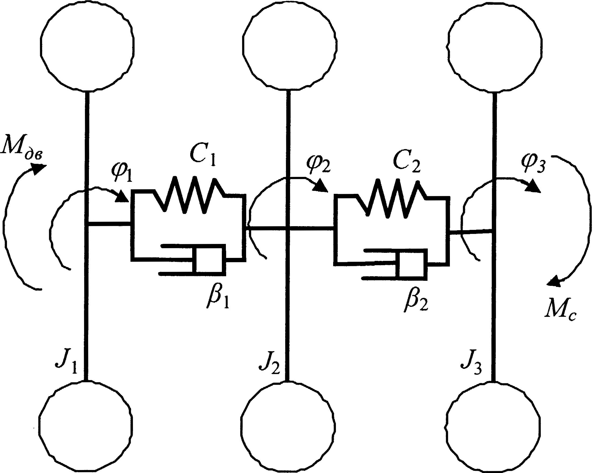
Рисунок 2 – Эквивалентная динамическая модель
автомобиля
Для определения собственных частот крутильных колебаний рассматриваемой системы и уменьшения информационного частотного диапазона при дальнейших исследованиях приведём уравнения (1) к форме характеристического полинома, введя предположение о малом влиянии демпфирования на величину частот собственных колебаний, что допустимо при частотном анализе технических систем [9]. Тогда, положив $β_{1}=0$ и $β_{2}=0$, получим:
$ω_{2}\begin{aligned}\left\{J_{1}J_{2}J_{3}ω^{4}−[C_{1}(J_{1}J_{3}+J_{2}J_{3})+ | \right\}\end{aligned}\left\{\right\}=0$ (2) (2)
Рассматриваемая система имеет нулевое решение, соответствующее повороту вала без его деформации. Ненулевые собственные частоты определяются как положительные корни биквадратного уравнения, представленного в фигурных скобках выражения (2). Для трансмиссии автомобиля ГАЗЕЛЬ, имеющего следующие параметры: J₁=0,32 кг⋅м²; J₂=0,23 кг⋅м²; J₃=16,5 кг⋅м²; С₁=2400 Н⋅м/рад; С₂=753000 Н⋅м/рад; β₁=8 Н⋅с⋅м/рад; β₂=14 Н⋅с⋅м/рад, мы имеем две собственные гармоники: ω₁=13,7 Гц и ω₂=93,15 Гц.
Для стендовых исследований фрикционного контакта тормозного механизма использовалась стандартная машина трения СМЦ. Регистрировались фрикционные колебания в нормальном и тангенциальном направлении в диапазоне частот от 0 до 1000 Гц. Для повышения вероятности выполненных диагностических признаков частотный диапазон фрикционных колебаний был разбит на 4 области, перекрывающие диапазон собственных гармоник трансмиссии автомобиля: 0 – 25 Гц; 25 – 50 Гц; 50 – 75 Гц и 75 – 100 Гц.
Если нормальная составляющая фрикционного взаимодействия представляет собой преобразование Фурье S_{N}(ω), а тангенциальная – S_{τ}(ω), то передаточная функция этого узла в виде комплексного коэффициента передачи [4,5,6] определится следующим отношением:
$f(iω)=\frac{S_{τ N}(iω)}{{\left|S_{N}(ω)\right|}^{2}}=A(ω)e^{iϕ(ω)}=P(ω)+\text{iQ}(ω)$, (3)
где S_{τN}(iω) – взаимный спектр тангенциальной и нормальной составляющих силы фрикционного взаимодействия (взаимная корреляционная функция сигналов в частотной области); ${\left|S_{N}(ω)\right|}^{2}$ – автоспектральная функция нормальной составляющей фрикционного взаимодействия; A(ω), ϕ(ω), P(ω) и Q(ω) – амплитудно-частотная, фазочастотная, вещественная частотная и мнимая частотная характеристики.
Мнимая частотная характеристика комплексного коэффициента передачи [6,7] характеризует диссипативные трибологические свойства фрикционного взаимодействия поверхностей. На рисунке 3 представлены интегральные характеристики АФЧХ фрикционного контакта вычисленные при разной скорости вращения колеса:
$I_{Q}=\frac{ω_{N}}{N−1}\int_{0}^{ω_{N}}{\left|Q\left(ω\right)\right|dω}$, (4)
где ω_{N} – частота Найквиста, равная половине частоты дискретизации; N – размерность преобразования Фурье.
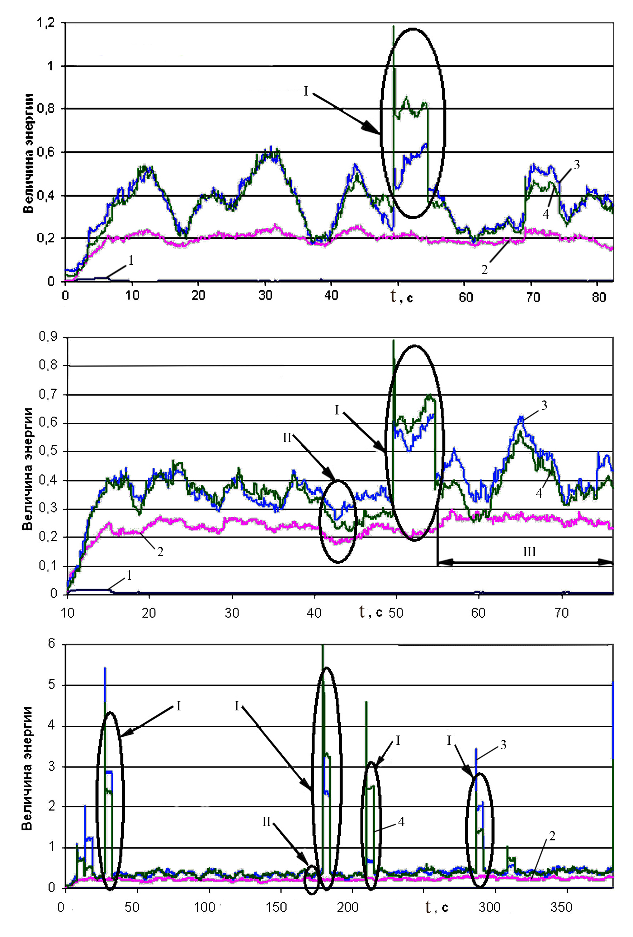
Рисунок 3 – Интегральная оценка энергии диссипативной составляющей годографа Найквиста по диапазонам частот: 1 – колебания в диапазоне 0-25 Гц, 2 – колебания в диапазоне 25-50 Гц, 3 – колебания в диапазоне 50 – 75 Гц, 4 – колебания в диапазоне 75 – 100 Гц; I – резонанс, II – зарождение неустойчивости, III – автоколебания.
Как видно из представленных графиков, наиболее полно состояние системы отражают колебания, фиксируемые в двух частотных диапазонах: 50…75 Гц и 75…100 Гц, соответствующих второй гармонике механической системы автомобиля. При этом всплеск диссипативной энергии, регистрируемый на указанном диапазоне частот, соответствует потере устойчивости системы по амплитуде [7,8] и сопровождается увеличением температуры и снижением коэффициента трения (рисунок 4). Увеличение количества всплесков энергии и температуры может объясняться увеличением времени контактирования поверхностей при уменьшении скорости вращения и, следовательно, лучшем охлаждением поверхностей.
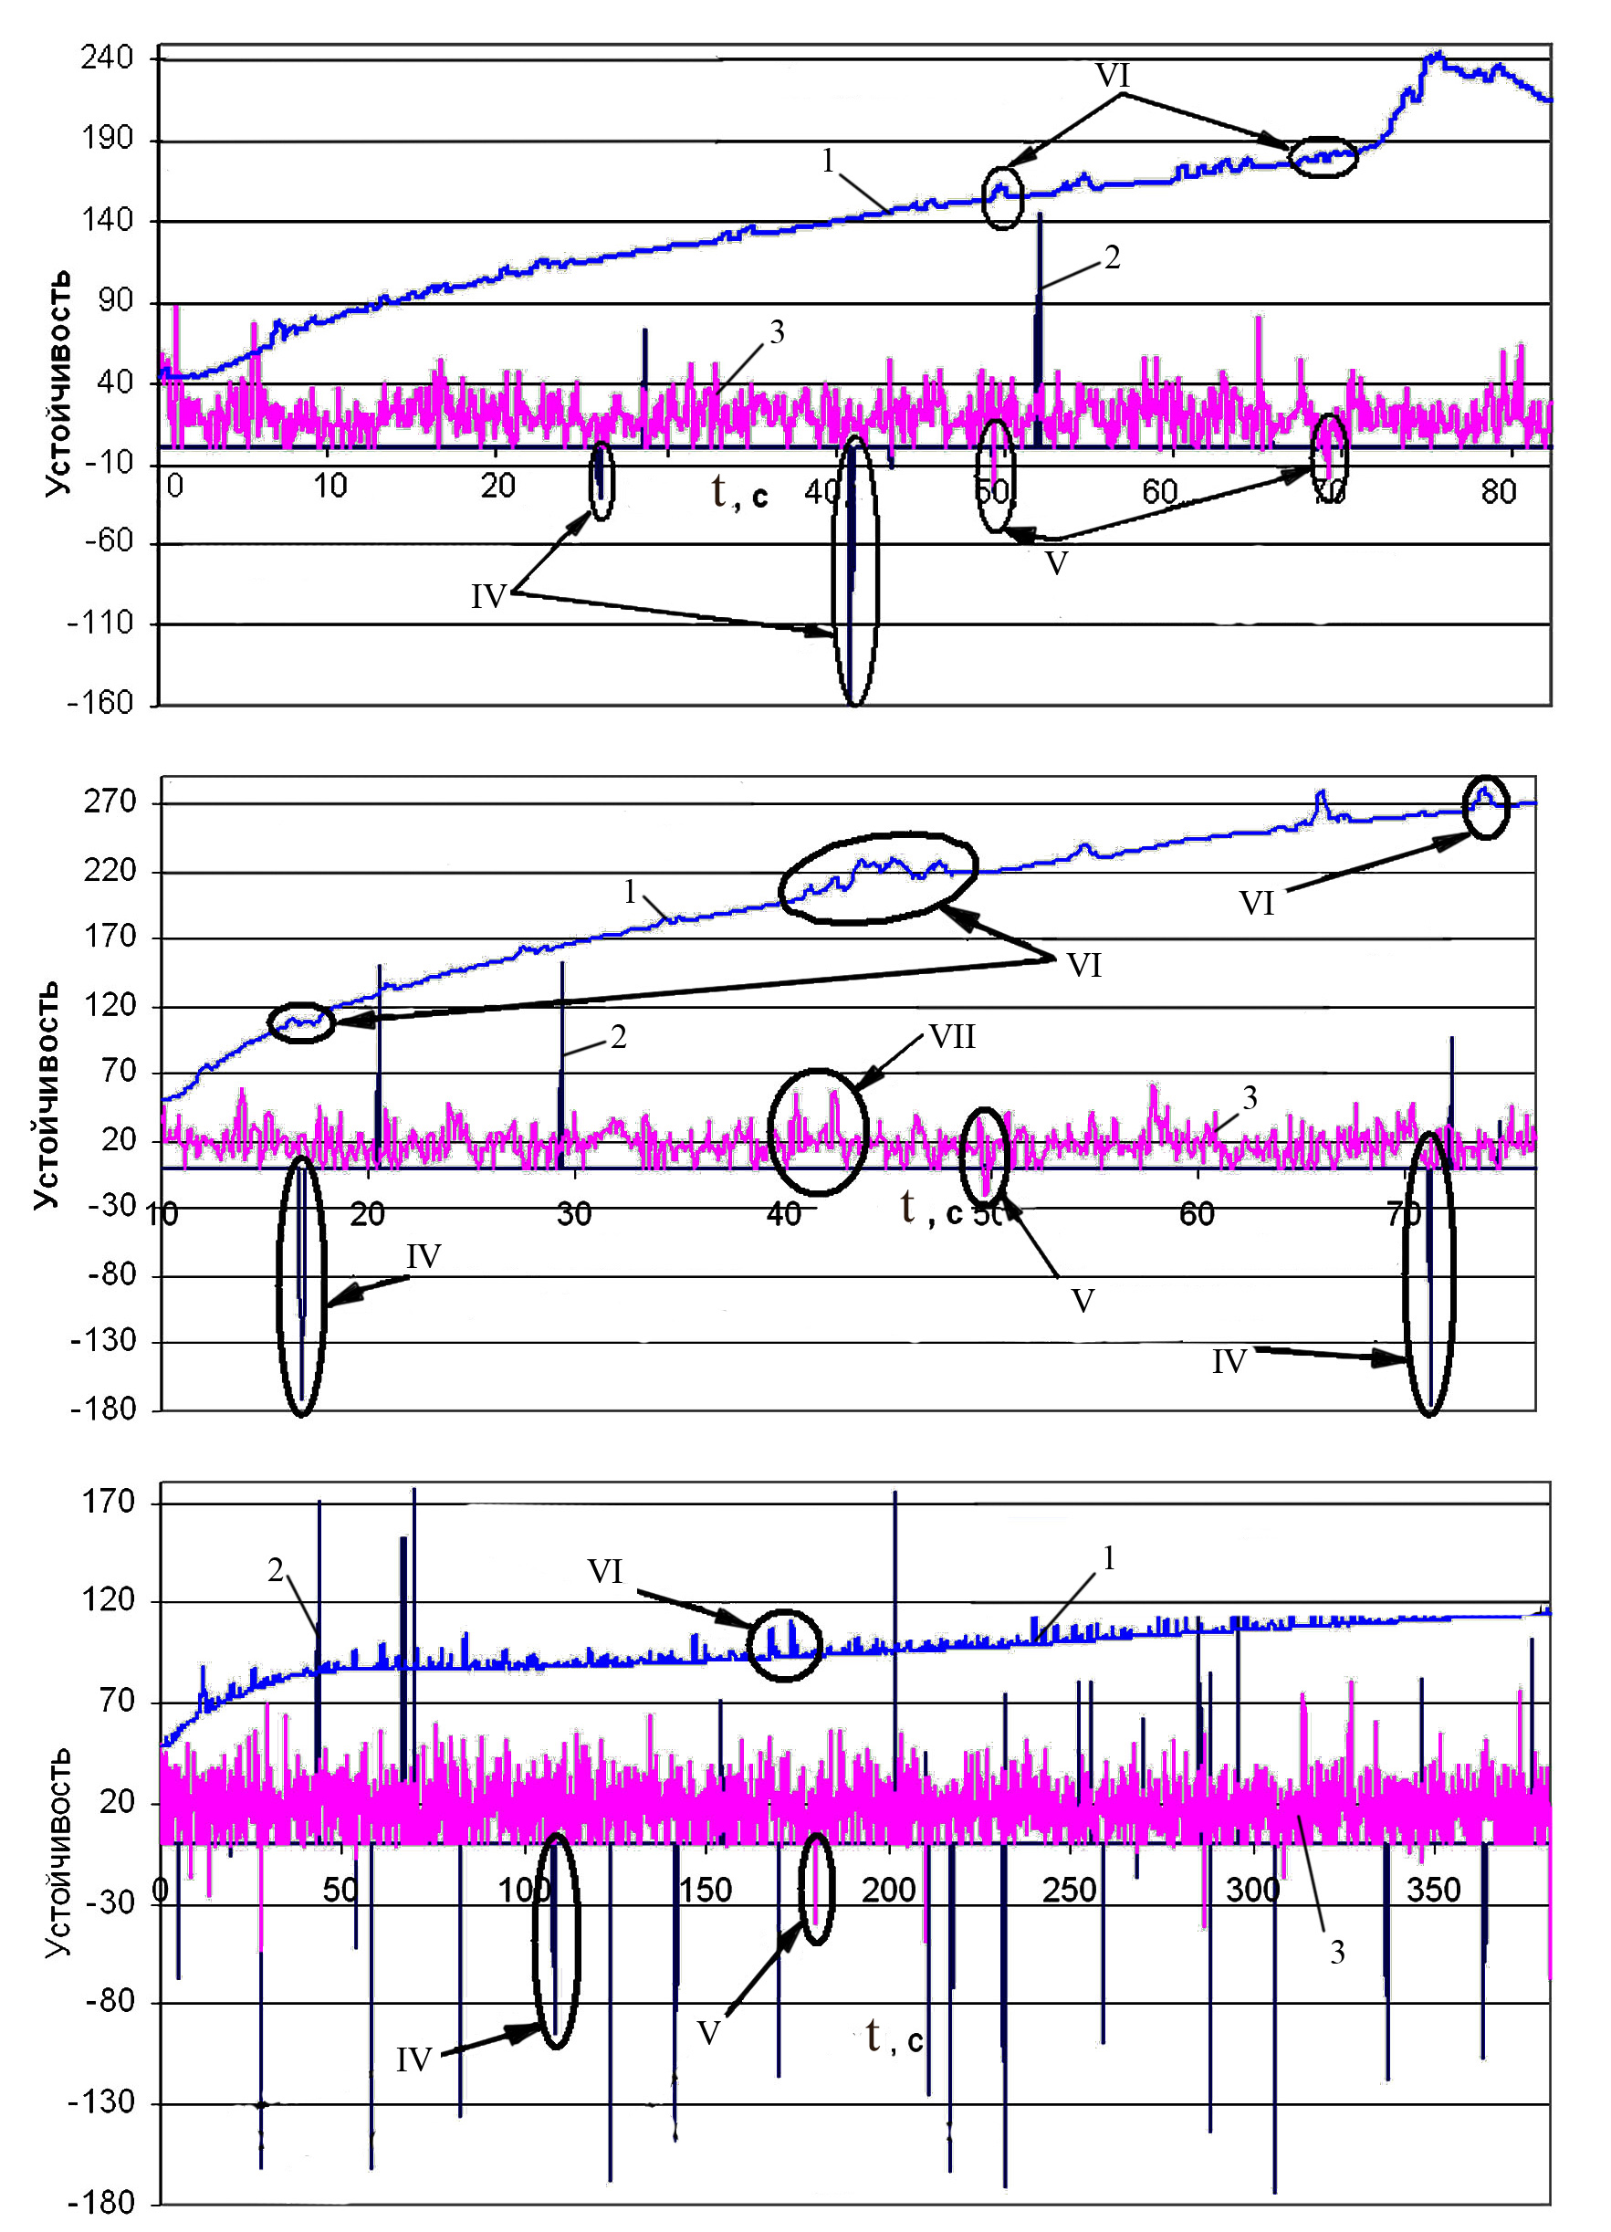
Рисунок 4 – Устойчивость системы: 1 – температура, ⁰С, 2 – устойчивость по фазе, град., 3 – устойчивость по амплитуде, дБ; IV – потеря устойчивости по фазе, V – потеря устойчивости по фазе и амплитуде, VI – всплеск температуры, VII – перепад устойчивости по амплитуде.
Для проведенных экспериментов был выполнен анализ графика интегральной оценки диссипативной энергии амплитудно-фазочастотных характеристик трибосопряжения «диск – колодка», вычисленной по интегральной оценке I_{Q} по диапазонам частот. Перед отмеченными моментами времени потери устойчивости по амплитуде, либо фазе [6,8], наблюдается минимальное значение величины энергии диссипации, т.е. данное условие назовём моментом зарождения неустойчивости. В момент потери устойчивости по амплитуде наблюдается резкое возрастание АЧХ, по сравнению с моментом времени, отмеченным как «зарождение неустойчивости».
Анализируя полученные данные можно сделать заключение, что потеря устойчивости фрикционной системы сопровождается падением коэффициента трения и ведёт к возрастанию амплитуд колебаний составляющих силы трения, что в свою очередь предшествует блокированию колеса автомобиля. Кроме того, при недопущении потери устойчивости фрикционной системы будут отсутствовать выбросы энергии, сопровождаемые всплесками температуры в зоне фрикционного контакта, что позволит снизить тепловую напряженность тормозного механизма, а также уменьшить степень термоповреждения тормозного диска.
На основании вышесказанного можно сделать следующие выводы:
- На базе метода трибоспектральной идентификации имеется возможность исследовать устойчивость конкретных механических систем. Принципиальным отличием данного подхода от существующих методов определения устойчивости систем [8] (корневых методов, методов Рауса-Гурвица, Ляпунова и др.) заключается в исключении этапа линеаризации существенно-нелинейных (фрикционных) связей и определении устойчивости по критериям Найквиста: запаса устойчивости по амплитуде и по фазе на конкретных частотных диапазонах фрикционного взаимодействия.
- Применение метода трибоспектральной идентификации процессов трения позволяет не только определить процессы, протекающие на фрикционном контакте, но и прогнозировать критическое состояние фрикционного контакта «тормозной диск – тормозная колодка». Это обеспечивает, введя дополнительные информационные каналы в колесный тормозной механизм, возможность идентификации процессов, протекающих на фрикционом контакте, в динамике для повышения эффективность срабатывания тормозной системы.

Библиографический список
- Бутылин В.Г. Активная безопасность автомобиля: Основы теории / В.Г. Бутылин, М.С. Высоцкий, В.Г. Иванов, И.И. Лепешко. — Мн.: НИРУП «Белавтотракторостроение», 2002. - 184 с.
- Русаков В.З. Безопасность автотранспортных средств в эксплуатации: автореф. дис. на соиск. учен. степ. д. т. н. / Русаков Владимир Захарович. - М., 2005. – 36с, библиогр.: с. 33-36 (39 назв.)
- Полуэктов М. В. Влияние рабочего процесса АБС на ресурс элементов тормозной системы автомобиля: автореферат дис. на соиск. учен. степ. к.т.н./ Полуэктов Михаил Владимирович. – Волгоград, 2004. – 18с., библиогр.: с. 17-18 (5 назв.).
- Заковоротный В.Л., Шаповалов В.В. Исследование коэффициента трения при периодических движениях. // Известия Северо-Кавказского научного центра высшей школы. Сер. Технических наук, 1979, №2, с. 40-49.
- Заковоротный В.Л., Шаповалов В.В. Исследование комплексного коэффициента трения. // Трение и износ. 1987, с. 22-24.
- Шаповалов В.В. Теоретические основы трибоспектральной идентификации триботехнических характеристик: автореф. дис. на соиск. учен. степ. д. т. н. / Шаповалов Владимир Владимирович. - Москва, 1988 г.
- Шаповалов В.В. Положительное решение о выдаче патента РФ «Способ испытаний узлов трения» (заявка № 2006121024/28 (022825).
- Сергиенко А.Б. Цифровая обработка сигналов. СПб.: Питер, 2003. – 604 с.
- Вибрации в технике: Справочник. 6-ти томах. т. 3: Колебания машин, конструкций и их элементов /под. Ред. Ф.М. Якментберга и К.С. Колесникова.- М.: Машиностроение, 1970.-544с.

